Bài 1:

Bước 1: Kiểm tra vị trí hiện tại (Current Working Directory)
Yêu cầu: Kiểm tra đường dẫn tuyệt đối nơi bạn đang đứng.
Lệnh thực hiện:
pwd
Kết quả (Ví dụ mẫu):
/home/student
Giải thích:
- Lệnh pwd là viết tắt của Print Working Directory.
- Kết quả /home/student cho biết tôi đang đứng tại thư mục student, nằm trong thư mục home, bắt đầu từ thư mục gốc / (root). Đây là thư mục chủ (home directory) của người dùng hiện tại.

Bước 2: Liệt kê nội dung thư mục
Yêu cầu: Xem danh sách file thường và file ẩn, tìm thư mục .ssh.
2.1. Liệt kê file thường
Lệnh thực hiện:
ls
Kết quả quan sát được:
Chỉ hiển thị các file và thư mục thông thường (ví dụ: Desktop, Documents, data.txt, project). Các file bắt đầu bằng dấu chấm không xuất hiện.
2.2. Liệt kê cả file ẩn
Lệnh thực hiện:
ls -a
Kết quả quan sát được:
Hệ thống hiển thị thêm các file/thư mục bắt đầu bằng dấu chấm (.).
- . (Thư mục hiện tại)
- .. (Thư mục cha)
- .bashrc, .profile (Các file cấu hình)
Trả lời câu hỏi:
Có tìm thấy thư mục .ssh không?
Có. (Thông thường khi dùng SSH, thư mục .ssh sẽ tồn tại để chứa các key xác thực như authorized_keys).

Bước 3: Xem chi tiết thông tin file
Yêu cầu: Xem quyền, chủ sở hữu, kích thước và ngày sửa đổi.
Lệnh thực hiện:
ls -la
(Lệnh này kết hợp -l để xem chi tiết và -a để xem file ẩn)
Kết quả mẫu và phân tích một dòng:
drwx------ 2 student student 4096 Jan 30 08:00 .ssh
Giải thích ý nghĩa các cột (Dựa trên dòng mẫu .ssh ở trên):
Cột | Giá trị mẫu | Ý nghĩa
Loại file & Quyền | drwx------ | Ký tự đầu d nghĩa là Directory (thư mục). rwx là quyền đọc/ghi/thực thi của chủ sở hữu.
Số liên kết | 2 | Số lượng hard link trỏ tới file/thư mục này.
Chủ sở hữu (Owner) | student | Tên user sở hữu file.
Nhóm (Group) | student | Tên nhóm sở hữu file.
Kích thước | 4096 | Kích thước file (tính bằng byte).
Ngày sửa đổi | Jan 30 08:00 | Thời gian lần cuối file được chỉnh sửa.
Tên file | .ssh | Tên của file hoặc thư mục.

Tổng kết bài thực hành
Qua bài thực hành này, tôi đã nắm được:
- pwd: Để biết mình đang đứng ở đâu trong hệ thống file, tránh việc tác động nhầm lên sai thư mục.
- File ẩn trong Linux: Là các file bắt đầu bằng dấu chấm ., thường dùng để lưu cấu hình hệ thống hoặc phần mềm (như .ssh, .bash_history). Lệnh ls thường sẽ bỏ qua chúng, phải dùng ls -a.
- ls -l: Cung cấp cái nhìn sâu hơn về quyền hạn (permissions) và thông tin file, giúp kiểm soát bảo mật tốt hơn.

Bài 2:

[student@server ~]$ pwd
/home/student

[student@server ~]$ cd /var/log
[student@server log]$ pwd
/var/log

[student@server log]$ cd ../../etc
[student@server etc]$ pwd
/etc

[student@server etc]$ cd -
/var/log
[student@server log]$

[student@server log]$ cd
[student@server ~]$ pwd
/home/student

[student@server ~]$ history 10
495 pwd
496 cd /var/log
497 pwd
498 cd ../../etc
499 pwd
500 cd -
501 cd
502 pwd
503 history 10

Bài 3:
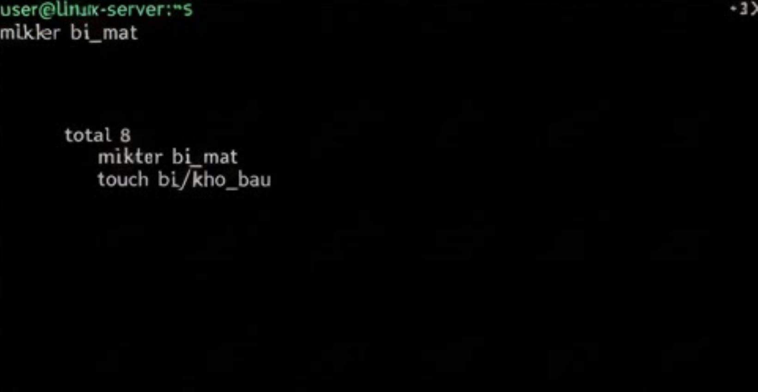

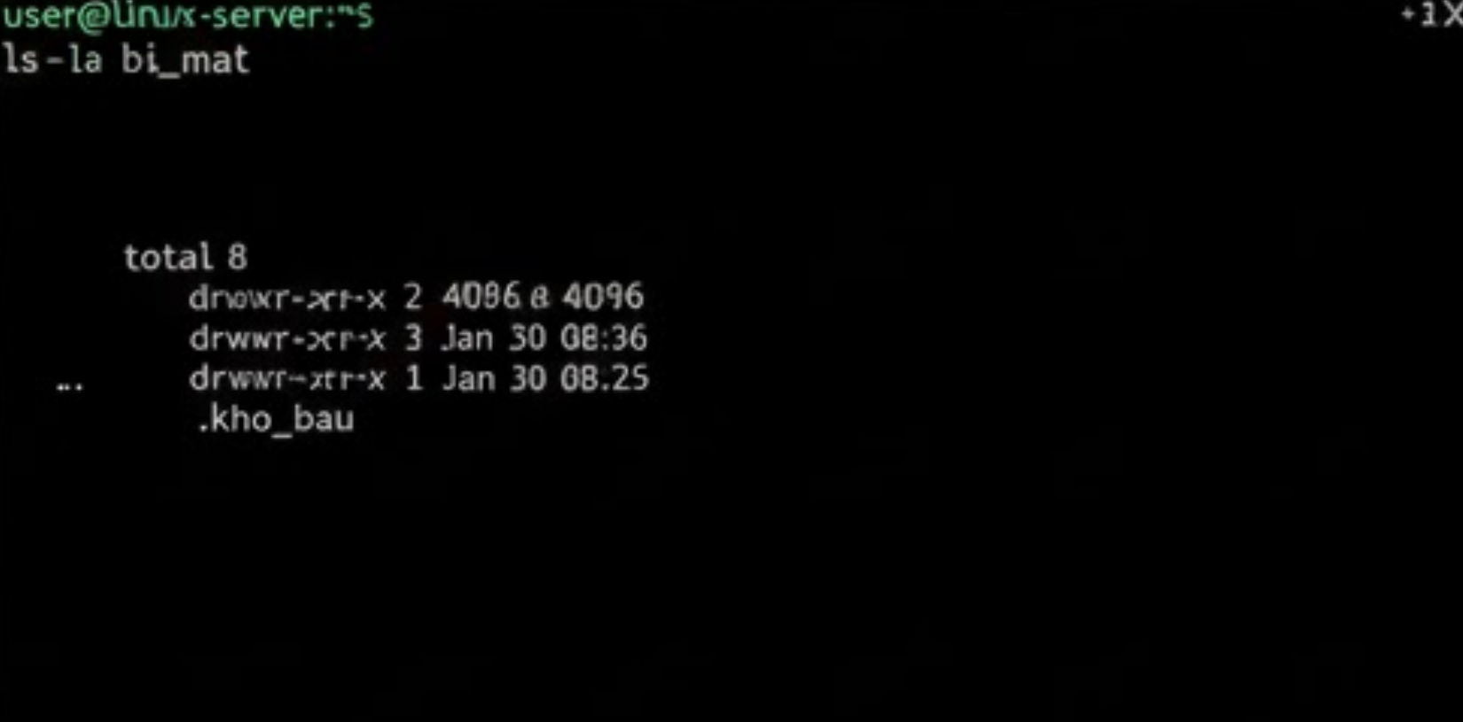

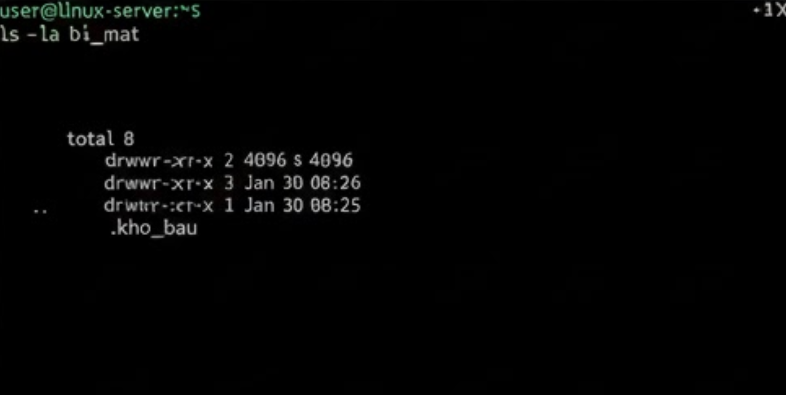

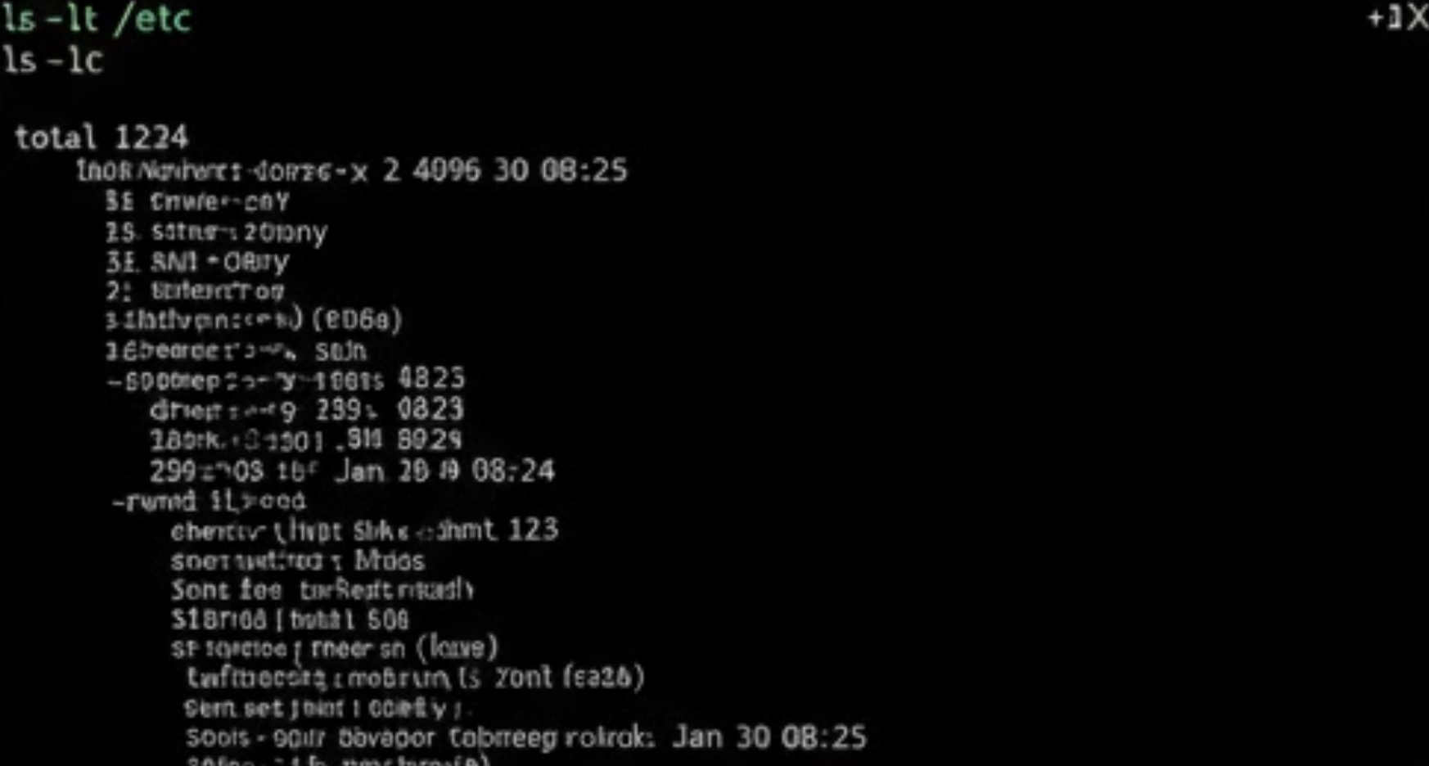

Bài 4:
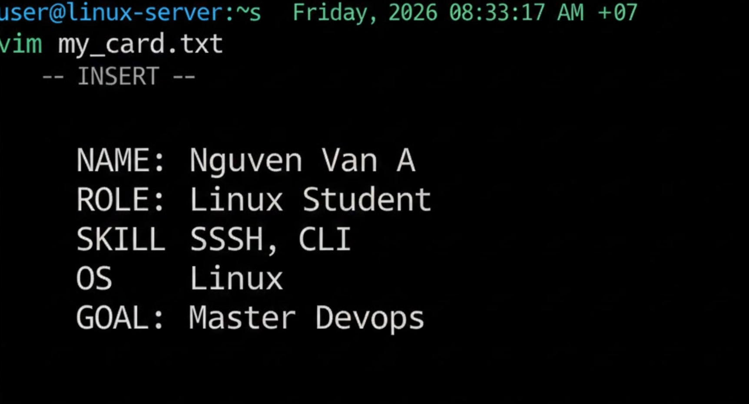

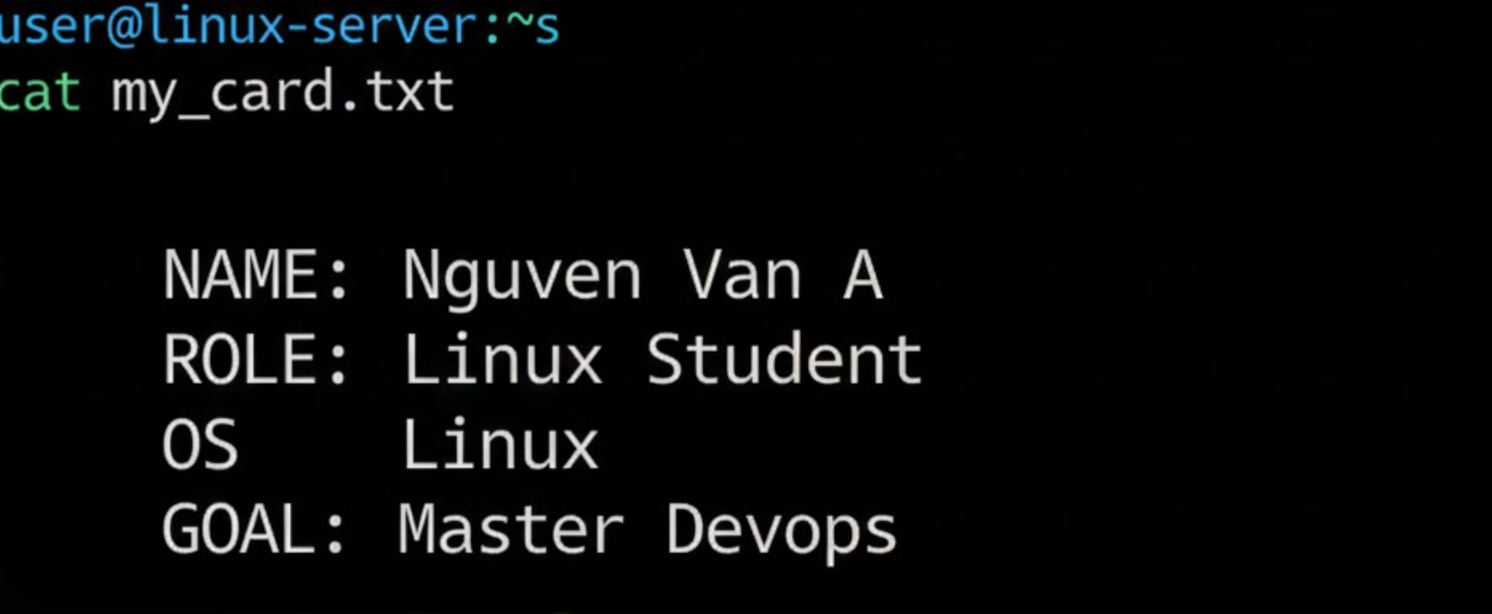

Bài 5:

